**COMPONENTES DO GRUPO Nº**________ **TURMA: Nº**

|  |  |
| --- | --- |
| 1- |  |
| 2- |  |
| 3- |  |
| 4- |  |
| 5- |  |
| E-- |  |

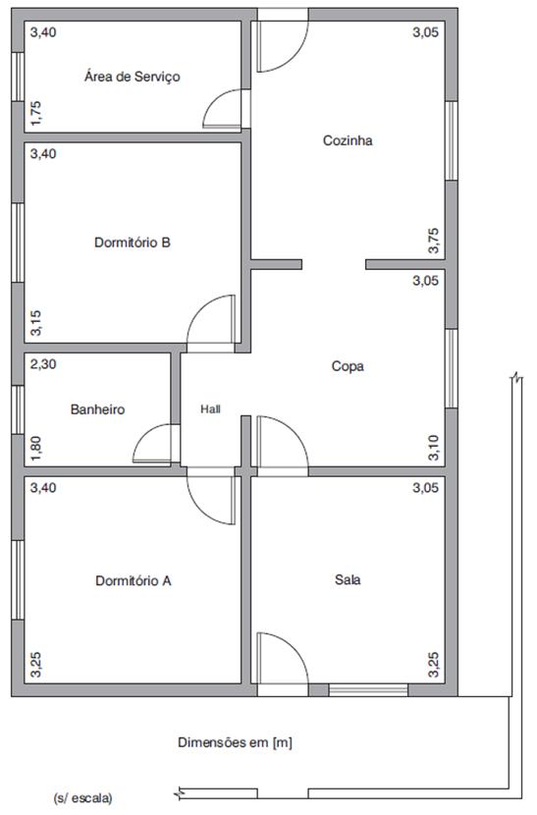

1-PASSO- LAYOUT DA PLANTA (Design)

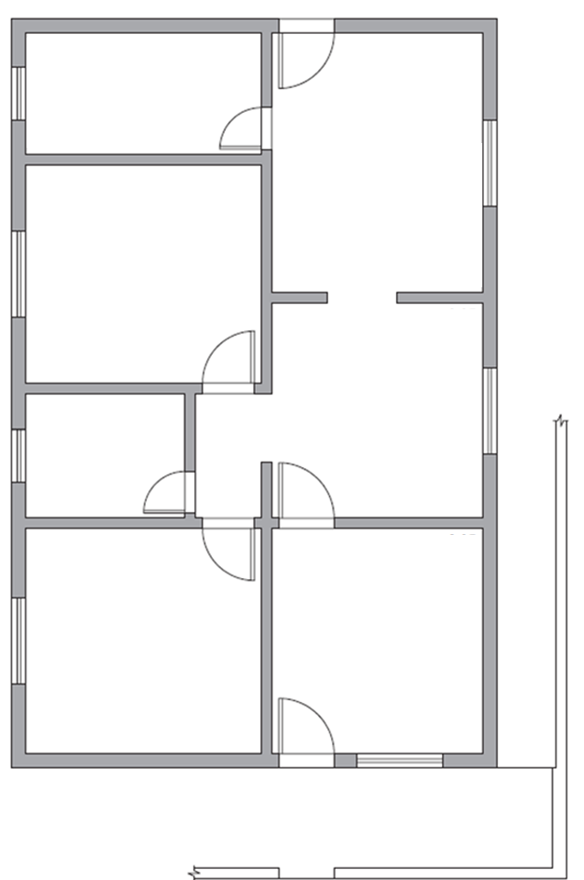

**2º PASSO-** Projeto de Iluminação (Método dos lumens) e Cálculo das TUGs e TUEs. Registre na planta.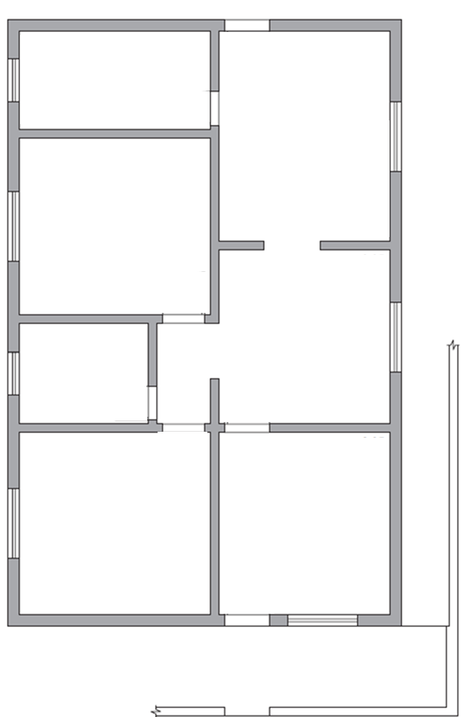

|  |  |  |  |  |  |  |  |  |  |  |  |
| --- | --- | --- | --- | --- | --- | --- | --- | --- | --- | --- | --- |
| COMPART. | **DIMENSÕES**  **(m)** | | **Área(m²)** | **Nível de** iluminamento | **Índice do Local** | **Tipo de** Luminária | **Coef.** | **Coef.** | **Fluxo Lumin Tot** | **Lumens** | Nº de Lumin. |
| **E(LUX)** | **Nº** | Manutenção | **Utilização** | / Luminária |
| **Comp.** | **Largura** |  |  | **d** | **u** |  |
| Dormitório A |  |  | 0,0 |  |  |  |  |  | 0 |  | 0 |
| Dormitório B |  |  | 0,0 |  |  |  |  |  | 0 |  | 0 |
| Sala |  |  | 0,0 |  |  |  |  |  | 0 |  | 0 |
| Copa |  |  | 0,0 |  |  |  |  |  | 0 |  | 0 |
| Cozinha |  |  | 0,0 |  |  |  |  |  | 0 |  | 0 |
| Área Serviço |  |  | 0,0 |  |  |  |  |  | 0 |  | 0 |
| Banheiro |  |  | 0,0 |  |  |  |  |  | 0 |  | 0 |
| Hall |  |  | 0,0 |  |  |  |  |  | 0 |  | 0 |

**Projeto de Luz-iluminação -Dimensionamento**

**Projeto de Força- TUGs, TUEs, ... Dimensionamento.**

|  |  |  |  |  |  |  |  |  |  |  |  |
| --- | --- | --- | --- | --- | --- | --- | --- | --- | --- | --- | --- |
|  | **DIMENSÕES** | | Área(m²) | Perímetro | **Iluminação VA** | **TUG's Nº** | **TUG's VA** | **TUE's Nº** | **TUE's W** |  |  |
| Largura | Comp. | CV/HP | Especific. |
| Dormitório A |  |  |  |  |  |  |  |  |  |  |  |
| Dormitório B |  |  | 0 | 0 | 0 | 0 | 0 |  |  |  |  |
| Sala |  |  | 0 | 0 | 0 | 0 | 0 |  |  |  |  |
| Copa |  |  | 0 | 0 | 0 | 0 | 0 |  |  |  |  |
| Cozinha |  |  | 0 | 0 | 0 | 0 | 0 |  |  |  |  |
| Área Serviço |  |  | 0 | 0 | 0 | 0 | 0 |  |  |  |  |
| Banheiro |  |  | 0 | 0 | 0 | 0 | 0 |  |  |  |  |
| Hall |  |  | 0 | 0 | 0 | 0 | 0 |  |  |  |  |